У једном минуту смисли што више речи које почињу на слово  .  (тачан одговор: 1 бод) | Прочитај реченицу  АНА ВОЛИ МИЛОВАНА наопако (с десна на лево).  Шта примећујеш?  (тачан одговор: 1 бод) | Напиши на табли три реке у Србији.  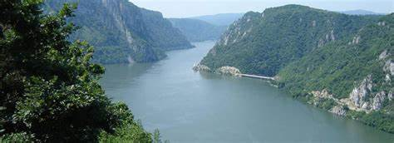  (тачан одговор: 1 бод)
Напиши на српском реч LES FLEURS.  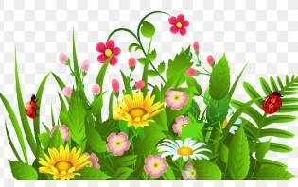  (тачан одговор: 1 бод) | Прочитај најбрже  што можеш речи:  ЉУЉАШКА 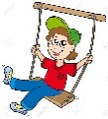  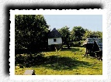 ТРШИЋ  ЏУНГЛА 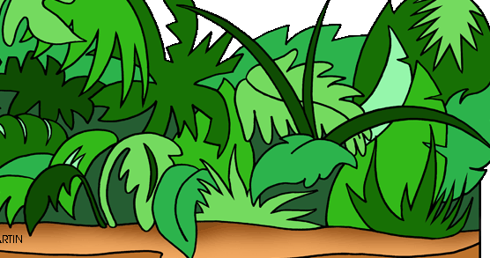  (тачан одговор: 1 бод) | ЗАГОНЕТКА  Пуна школа ђака, ниоткуда врата.  (тачан одговор: 2 бода)
Напиши на табли име највише планине  у Србији:  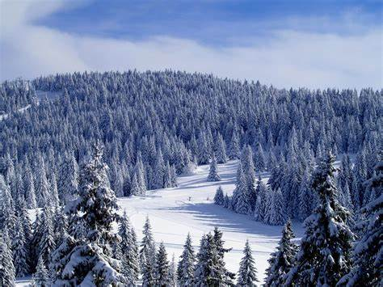  (тачан одговор: 1 бод) | Понови што више пута можеш брзалицу:  НА ВРХ БРДА  РИБА МРДА.  (тачан одговор: 2 бода) | Реци  име главног града  у Србији.  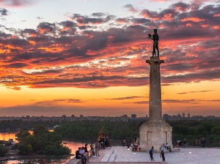  (тачан одговор: 1 бод)

У једном минуту смисли што више речи које почињу на слово  .  (тачан одговор: 1 бод) | Реци супротне речи од:  СРЕЋА  МАЛИ  ДУБОКО  ЧИСТО  (тачан одговор: 2 бода) | Пронађи скривене речи:  К Л О Ш А  Р С С К П И  А Ђ К  (тачан одговор: 2 бода)
Напиши на табли умањеницу од:  ПАПИР  (тачан одговор: 2 бода) | Наброј брзо  дане у недељи.  Колико их има?  (тачан одговор: 1 бод) | Ко је написао песму  ЖАБА ЧИТА НОВИНЕ?  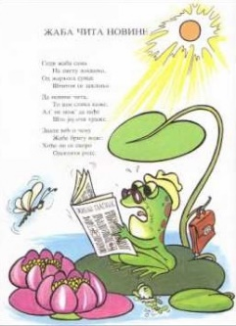  (тачан одговор: 2 бода)
Од наведених боја  реци  које боје је небо,  а које сунце?  (тачан одговор: 1 бод) | У једном минуту смисли што више речи које почињу на слово  .  (тачан одговор: 1 бод) | У једном минуту смисли што више речи које почињу на слово .  (тачан одговор: 2 бода)
ПОСЛОВИЦА  КО РАНО РАНИ, ДВЕ СРЕЋЕ ГРАБИ.  Објасни.  (тачан одговор: 2 бода) | Како се зове  химна  Републике Србије?  (тачан одговор: 1 бод) | Кажи супротне речи:  ПРЕ - ___________  ИСПОД - __________  ДАЛЕКО - __________  НАПРЕД - ___________  (тачан одговор: 2 бода)

Како се зове  трвђава у Београду  коју видиш на слици?  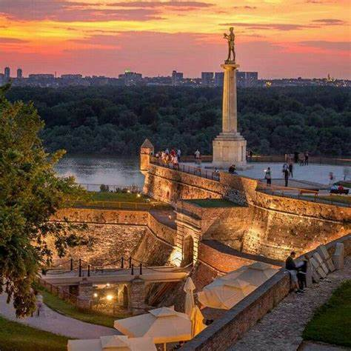  (тачан одговор: 1 бод) | Како се зове  место где купујемо  торте и колаче?  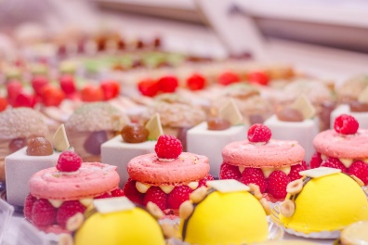  (тачан одговор: 1 бод) | Реци три речи које почињу са  (тачан одговор: 1 бод)
Реци пет речи  које у себи имају слово  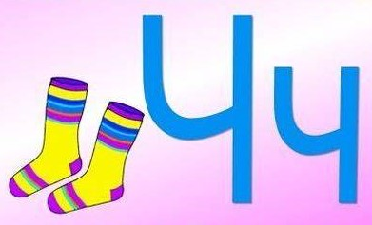  (тачан одговор: 1 бод)  Кажи пет придева којима можеш описати своју маму.  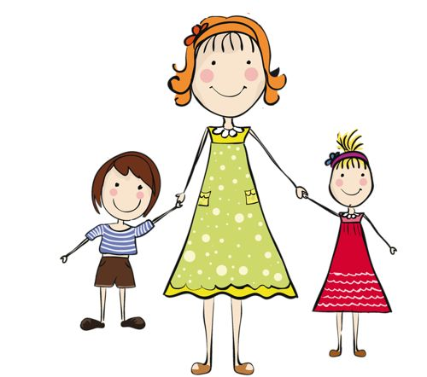  (тачан одговор: 2 бода) | Реци пет  домаћих животиња!  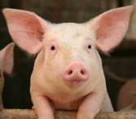  (тачан одговор: 1 бод) | Реци пет  дивљих животиња!  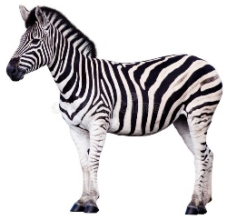  (тачан одговор: 1 бод)
Реци пет животиња  које живе у мору.  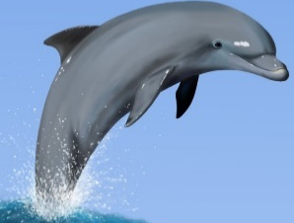  (тачан одговор: 1 бод) | Од наведених боја  брзо одабери  боје које има  српска застава.  ЖУТА РОЗЕ  ПЛАВА ЦРНА БЕЛА  ЉУБИЧАСТА БРАОН  ЗЕЛЕНА ЦРВЕНА  (тачан одговор: 1 бод) | Шта можеш радити помоћу предмета  који видиш на слици?  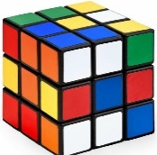  (тачан одговор: 1 бод)
Реци пет ствари  које носиш у ранцу,  а требају ти за школу.  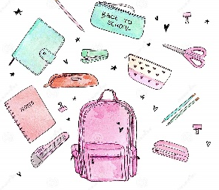  (тачан одговор: 1 бод) | Реци пет речи  које почињу на слово  П  (тачан одговор: 1 бод) | Реци пет предмета  који стоје у купатилу.  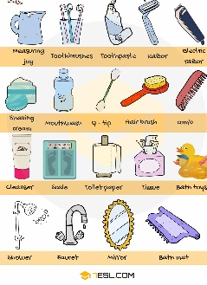  (тачан одговор: 1 бод)
У једном минуту смисли што више речи које почињу на слово  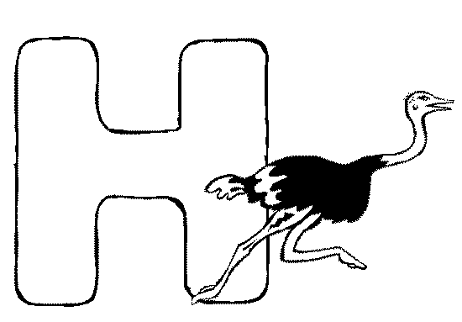  (тачан одговор: 1 бод) | Које поврће  видиш на слици?  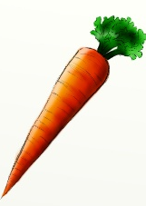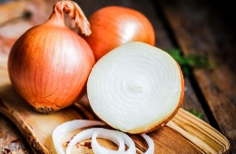  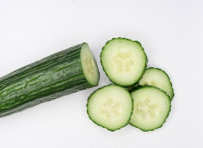  (тачан одговор: 1 бод) | Колико има слова  српска азбукa?  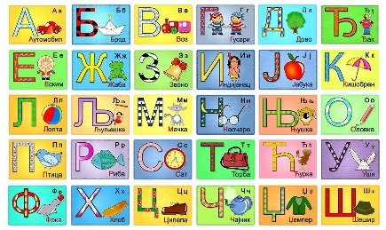  (тачан одговор: 1 бод)
Реци одећу  у једној минути!  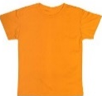  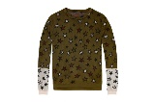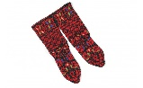  (тачан одговор: 1 бод) | Реци  које делове тела видиш на слици!  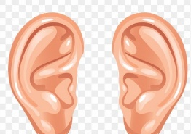  (тачан одговор: 1 бод) | Напиши на српском  на табли:  Une jungle  Un sandwich  Une foret  L’amour  (тачан одговор: 2 бодa)
Реци пет спортова!  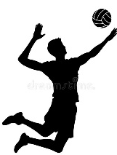  (тачан одговор: 1 бод) | Напиши на табли имена пет другара из учионице.  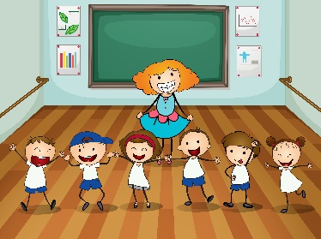  (тачан одговор: 2 бода) | Ко је саставио  српску азбуку?  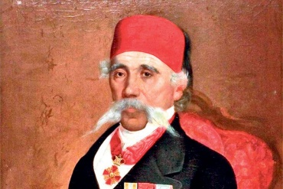  (тачан одговор: 1 бод)
Реци пет врста воћа!  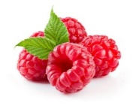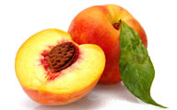  (тачан одговор: 1 бод) | Реци три речи  које почињу на слово  Ж  (тачан одговор: 1 бод) | Наброји просторије  у кући или стану!  (тачан одговор: 1 бод)
Напиши на табли користећи бројеве  који је данас датум.  (тачан одговор: 2 бодa | Где идеш  када си у Србији?  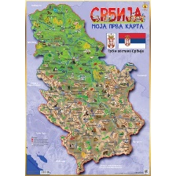  (тачан одговор: 1 бод) | Шта је за тебе пријатељство?  Објасни!  (тачан одговор: 2 бода)

